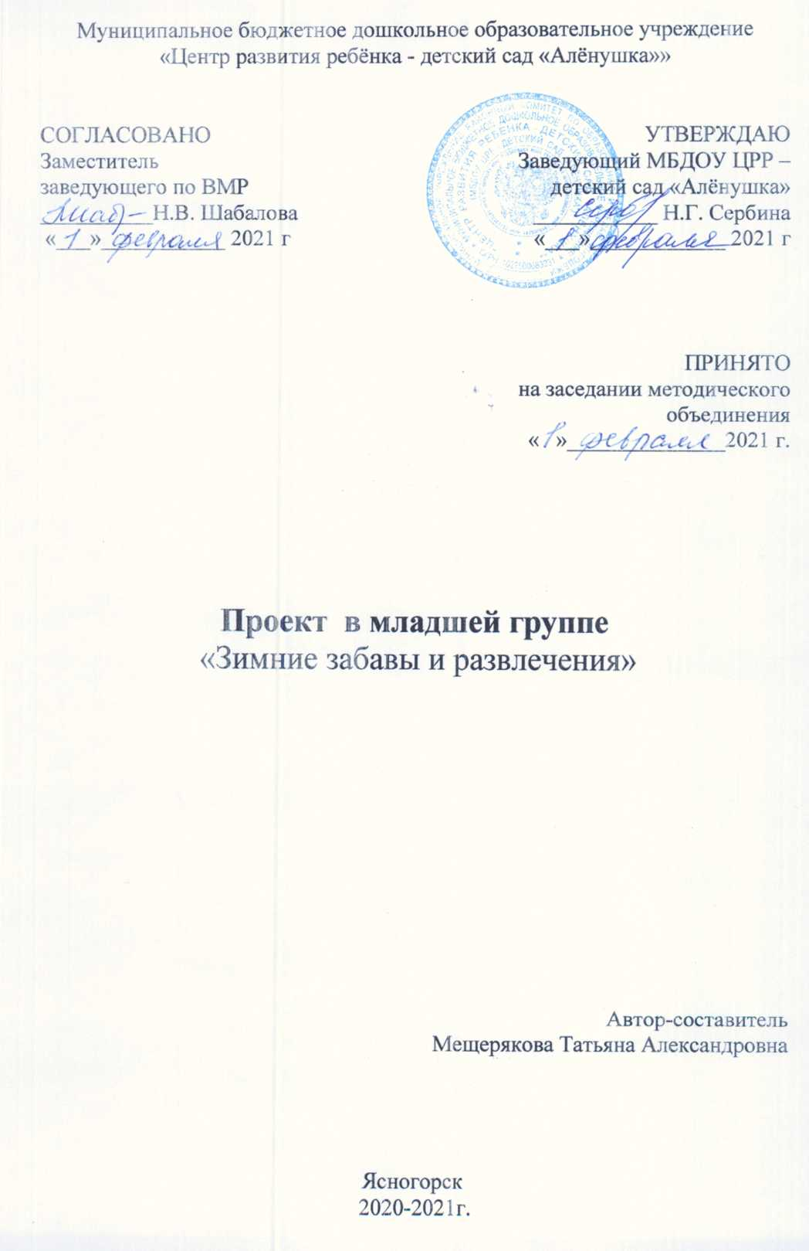

Информационно-познавательный проект
«Зимние забавы и игры »
Пояснительная записка
Сроки реализации: краткосрочный ( с 15.02 по 20.02.2021)
Возрастная группа: дети 3-4лет
Проблема: Современная жизнь все больше ориентирует свободное время ребенка на различные электронные устройства, что снижает уровень двигательной активности. Особенно в зимнее время дети много времени проводят у телевизора, мало гуляют на улице. Родители и дети не имеют достаточных знаний об играх и забавах, в которые можно поиграть в зимний период на улице.

Актуальность: Физическое развитие очень важно для здоровья детей, потому что позволяет реализовать их врожденное стремление к движению. Становление детской идентичности, образа Я тесно связано с физическим развитием ребенка, с его ловкостью, подвижностью, активностью. Для того чтобы стимулировать физическое развитие детей, важно ежедневно предоставлять детям возможность активно двигаться. Обучать детей правилам безопасности, создавать доброжелательную атмосферу эмоционального принятия, способствующую проявлениям активности всех детей (в том числе и менее активных) в двигательной сфере, использовать различные методы обучения, помогающие детям с разным уровнем физического развития с удовольствием бегать, лазать, прыгать. Кроме того, в дошкольном возрасте отмечается более тесная связь ребенка с семьей и воспитателем, чем в школьный период, что помогает наиболее эффективно взаимодействовать не только с ребенком, но и с членами его семьи. Именно в этот период у ребенка закладываются основные навыки по формированию здоровья и это самое благоприятное время для выработки правильных привычек, которые в сочетании с обучением дошкольников методам совершенствования и сохранения здоровья могут и должны привести к положительным результатам
Цель: Формировать представление детей, младшей группы о зимних играх и забавах, о безопасности детей во время прогулки зимой
Задачи:
Образовательные:
закреплять знания детей о зиме, её признаках;
способствовать физическому, интеллектуальному и эстетическому развитию детей;
совершенствовать навыки безопасного поведения в играх со снегом, при катании с горки, на санках , при проведении подвижных игр; формировать у детей начальные представлений о здоровом образе жизни
Развивающие:
развивать познавательные способности детей, активно включать их в творческо – поисковую деятельность;
обогащать детско – родительские отношения опытом совместной деятельности.

Воспитательные:
воспитывать бережное отношение к своему здоровью, здоровью других детей (рассказать, как опасно есть снег, сосать сосульки)
воспитывать взаимное - отношение между сверстниками и взрослыми

Участники проекта: воспитатель, дети младшей группы, родители.

Реализация информационно-познавательный проект
в младшей группе «Зимние забавы и игры »

День недели | ДВСД | Работа с родителями
Понедельник, 15 февраля | Беседа с детьми «Зимние забавы и игры »  Дидактическая игра «Назови, что покажу» (Зимние развлечения)-  Подвижные игры» Снежинки и ветер», «Прыгаем как зайчики»  Песенки из детских мультфильмов о зиме (Песня Снеговика, Снежная песенка и т. д.)  В гостях у бабушки - Загадушки (Разгадывание загадок о зиме, зимних развлечениях) | *Познакомить родителей с  информационно-познавательным проектом в младшей группе  «Зимние забавы и игры »  *Участие родителей и детей во всероссийском детском конкурсе фотографий №Зимние забавы»  на сайте https://s-ba.ru/results .  *Дистанционная акция для родителей и детей «Зимние забавы и игры» на персональном сайте воспитателя.
Вторник, 16 февраля | Беседа «Любимые зимние игры»  Пальчиковая гимнастика«Снежок»  Исследовательская деятельность «Свойства снега» (Продолжать знакомство со свойства-ми снега (холодный, белый, хрустя-щий)  Подвижные игры «Встречные перебежки», «Попади в круг», «Волшебный снежок» (геометрические фигуры из снега)  «Постройка из снега домика для зверушек»  Рисование «Круги на снегу» (снеговики, солнышко) | * Онлайн - консультация «Зимние забавы и игры» в младшей группе на персональном сайте воспитателя.
Среда, 17 февраля | Беседа «Как синичка рассказала ласточке про зиму»  Просмотр презентации «Зимние забавы» (расширить представление детей о зимних играх и развлечениях.  Рассматривание сюжетных картин «На прогулке»  Чтение художественной литературы: Г. Ладонщиков «На горке – на санках», «Тепло и в мороз», «Моя лыжня».  ОБЖ «Безопасные зимние прогулки». | *Онлайн – викторина для детей «Зимушка-зима!», размещенная на персональном сайте воспитателя.
Четверг, 18 февраля | Хороводная игра «Зимний хоровод»  Пальчиковая гимнастика «Зимние забавы»  Разучивание потешки: «Уж ты, зимушка – зима»  Подвижные игры «Кто бросит дальше снежок?», «Берегись – заморожу» | *Сотворчество детей, родителей в оформлении фотостенда: «Зимние забавы и развлечения»
Пятница, 19 февраля | Раскрашивание картинок цветными карандашами по теме проекта  Хороводные игры «Зайка беленький сидит», «Зимний хоровод» .  Экскурсия по участку детского сада: рассматривание построек, выполненных старшими детьми  Подвижные игры:: «У медведя во бору», «Ловишки».  Метание: «Попади в цель», «Попади в коробку».  Ходьба: «По ровненькой дорожке», «Маленькие и большие ножки». | * Оформление в приёмной группы папки-передвижки «Зимние забавы для всей семьи»
Суббота , 20 февраля | Рассматривание тематического альбома « Зимние спортивные игры"  Прослушивание детских песенок о зимних играх.  Игра с движениями «Мы погреемся немножко»  Дыхательное упражнение «Снежинка»  Экспериментирование: «На варежке снег не тает, а на ладошке - тает»  Подвижные игры: «Ловлю птиц на лету», «Ловишки», «Зайцы и волк», «Беги к флажку», «Кому флажок?». | *Оформление Фотовыставки «Зимние забавы и игры детей» в приёмной группы

Итоги проекта:

Реализация данного проекта способствовала сближению родителей, детей и
педагога.
Совместные мероприятия способствовали обогащению знаний детей о зимних играх и забавах, о безопасности детей во время прогулки зимой
Оформление в приемной группы коллажа на тему «Зимние забавы и игры»
Оформление альбома с фотографиями детей группы во время прогулок зимой.
Фотоочет о проведении информационно-познавательного проекта в младшей группе «Зимние забавы и игры »
разместить на своём персональном сайте воспитателя.

